INFORME DE FISCALIZACIÓN AMBIENTAL

COLEGIO SANTA CRUZ

DFZ-2017-5447-IX-PPDA-IA

 | Nombre | Firma
Revisado y Aprobado | EDUARDO RODRIGUEZ SEPULVEDA
Elaborado | DIEGO MALDONADO BRAVO
DETALLES DE ACTIVIDAD DE FISCALIZACIÓN
FUENTES FIJAS

INFORMACIÓN DEL TITULAR
Titular | Rut | Identificación de la actividad | Dirección
Colegio Santa Cruz | 65.174.060-6 | Fundación Educacional Colegio Santa Cruz | Diego Portales N° 750, Temuco

ANTECEDENTES DE LA ACTIVIDAD
Instrumento | D.S. N°78/2009 MINSEGPRES, Plan de Descontaminación Atmosférica (PDA) de Temuco y Padre Las Casas.  D.S. N° 8/2015 MMA. Plan de descontaminación atmosférica por MP 2,5, para las comunas de Temuco y Padre Las Casas y de actualización del plan de descontaminación por MP 10, para las mismas comunas.
Tipo de Actividad | _x_ Inspección Ambiental __x_ Examen de la Información ____ Medición y Análisis
Fecha de la Actividad | Organismo encargado | Organismo Participante
28/06/2017  (Acta de inspección en Anexo 1). | Superintendencia del Medio Ambiente | -

DOCUMENTACIÓN SOLICITADA Y ENTREGADA
N° | Documento solicitado | Plazo de entrega | Fecha entrega | Observaciones
1 | Declaración de emisiones del año 2010, según D.S. N° 138/2005 del MINSAL. | 04/07/2017 | 04/07/2017 | El titular presenta Carta (Anexo 2) con declaraciones de emisiones de los años 2011 y 2012 (Anexo 3).
2 | Informe Isocinético desde el año 2016 a la fecha con los resultados de las mediciones isocinéticas de la caldera. | 04/07/2017 | 04/07/2017 | Se presentan los informes isocinéticos del año 2013 y 2017 (Anexo 4).
3 | Informar sobre traslado del establecimiento educacional a otro edificio. | 04/07/2017 | 04/07/2017 | En Carta (Anexo 2) de fecha 4 de julio del 2017, el titular da respuesta a lo solicitado.

HECHOS CONSTATADOS

N° | Exigencia | Hecho constatado y examen de la información
 | D.S. N° 78/2009 MINSEGPRES, Artículo 3:  Artículo 3.- Para los efectos de este decreto se entenderá por:  “7) Caldera de Calefacción Grupal: es toda fuente estacionaria grupal destinada a la calefacción central de edificios, por agua caliente o por vapor.  8) Fuente Existente: aquella fuente estacionaria puntual o grupal que se encuentra instalada con anterioridad a la fecha de publicación del presente decreto en el Diario Oficial, siempre que cumpla la obligación de declarar sus emisiones dentro del primer año de vigencia del presente decreto”.  D.S. N° 8/2015 Ministerio de Medio Ambiente.  “ARTÍCULOS TRANSITORIOS  Primero: Las calderas existentes, sometidas al decreto supremo Nº 78/2009, del MINSEGPRES, deberán continuar cumpliendo con las disposiciones allí establecidas, hasta la fecha en que entre en vigencia lo dispuesto en el Capítulo IV del presente Decreto”. | - Se observa en sala de calderas, el funcionamiento de una caldera a leña de marca Ramoneza Sowente, de año de fabricación 1948 y que cuenta con registro del Ministerio de Salud N° 756. Ver fotografía 1. Esta caldera es utilizada para la calefacción del establecimiento educacional.  - De acuerdo a los comprobantes de declaración de emisiones atmosféricas entregados por el titular (Anexo 2) esta fuente es considerada existente.
 | D.S. N° 78/2009 MINSEGPRES, Artículo 20:  “Artículo 20.- Las fuentes puntuales, grupales y calderas de calefacción grupales nuevas estarán obligadas a cumplir con los siguientes valores como concentración máxima de emisión de MP:  Tabla 8. Norma de emisión de MP para fuentes existentes. | - El titular presente presenta los informes CMP-033-2013 del Laboratorio H&S INGEMA Ltda. y IGT-417-17 de Laboratorio Ambiquim (Anexo 4). En la tabla 1, se presenta un resumen de los resultados.  - El resultado de la medición isocinética del año 2013, supera un 545% el límite establecido para una fuente existente (112mg/m³N). Ver tabla 1.  Tabla 1. Revisión de informes isocinéticos 2013 y 2017, Colegio Santa Cruz de Temuco.
  Categorías de Fuentes existentes
  Fuentes Puntuales | Fuentes Grupales | Calderas de Calefacción Grupal
  Concentración Máxima permitida MP (mg/m³N)
  112 | 112 | 112
  Tipo de Fuente | N° registro  MINSAL | Fuente puntual/  grupal | Fecha de medición MP. | Concentración MP (mg/m3N)
  Caldera de calefacción a leña. | 756 | Grupal | 09/10/2013 | 611,4
  Caldera de calefacción a leña. | 756 | Grupal | 09/01/2017 | 31,7
 | D.S. N° 78/2009 MINSEGPRES, Artículo 21 y 22:  “ Artículo 21.- Transcurridos doce meses, contados de la publicación en el Diario Oficial del presente decreto, las fuentes estacionarias puntuales y grupales, y calderas de calefacción grupales nuevas y existentes deberán medir sus emisiones de MP, mediante un muestreo isocinético realizado a plena carga, de acuerdo al Método CH – 5 (Resolución Nº 1.349, del 6 de octubre de 1997 del Ministerio de Salud, "Determinación de las Emisiones de Partículas desde Fuentes Estacionarias"), en cada una de las chimeneas de descarga a la atmósfera.  Para todos los efectos, se entenderá por plena carga a la medición efectuada a la capacidad máxima de funcionamiento de la fuente, independientemente del proceso de producción asociado, observándose los parámetros de seguridad especificados de acuerdo al diseño de la fuente y confirmados por los parámetros físicos de construcción de ella. Esta capacidad de funcionamiento será considerada como plena carga de la fuente” […]  “Artículo 22.- El exceso máximo de aire (EA) para los combustibles que a continuación se indican, será el siguiente:  Tabla Nº10. Exceso máximo de aire” […] | - Los informes isocinéticos presentados indican que las mediciones se realizaron a plena carga.  - Por su parte, los resultados de las mediciones de MP consideran el ajuste del exceso máximo de aire en cada resultado.
 | D.S. N° 78/2009 MINSEGPRES, Artículo 23:  Artículo 23.- La periodicidad de los muestreos isocinéticos de emisiones de las fuentes puntuales y grupales, y calderas de calefacción grupales, quedará definida de manera diferenciada por tipo de combustible, como se muestra a continuación:  Tabla Nº11. Periodicidad de los muestreos isocinéticos requeridos para acreditar Emisiones. | - El titular no presenta el informe de las mediciones isocinéticas del año 2016, lo cual fue solicitado en acta de inspección.  - De acuerdo a lo señalado en el artículo 23 del D.S. N° 78/2009 MINSEGPRES, esta fuente debe realizar los muestreos isocinéticas cada 12 meses, por corresponder a una caldera de calefacción que utiliza leña como combustible.
  Tipo de fuente | Tipo de combustible | Periodicidad
  Fuentes puntuales | Cualquier tipo | 12 meses
  Fuentes Grupales y Calderas de Calefacción | Petróleo diésel o kerosene | Cada 36 meses
  Fuentes Grupales y Calderas de Calefacción | Gas natural, Gas licuado, Gas de ciudad u otros similares | Exentas de acreditarse
  Fuentes Grupales y Calderas de Calefacción | Biomasa (leña, aserrín, viruta, briquetas, etc.) | Cada 12 meses.
 | Otros hechos. | El titular a través de su Carta de fecha 4 de julio del 2017 (Anexo 2) informa que a contar del mes de marzo del año 2018, los alumnos del establecimiento educacional se trasladaran a un nuevo edificio ubicado en calle Luis Durand N° 02201, Temuco.

REGISTRO FOTOGRÁFICO.

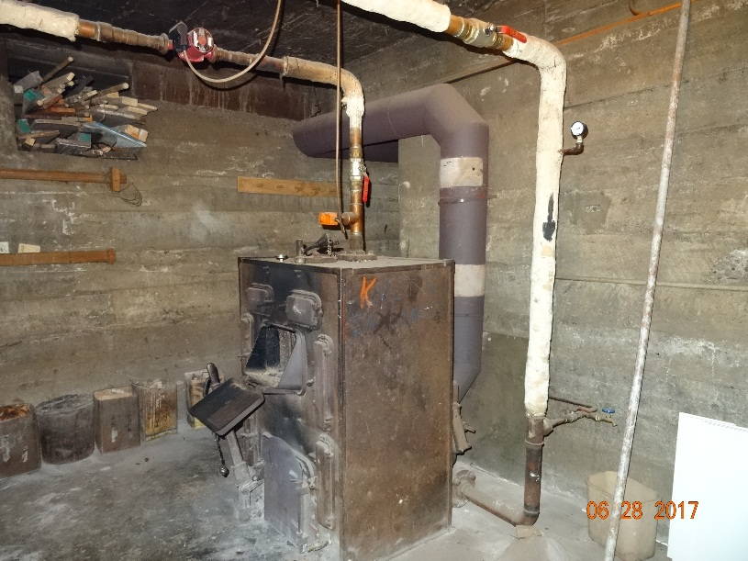 |  | 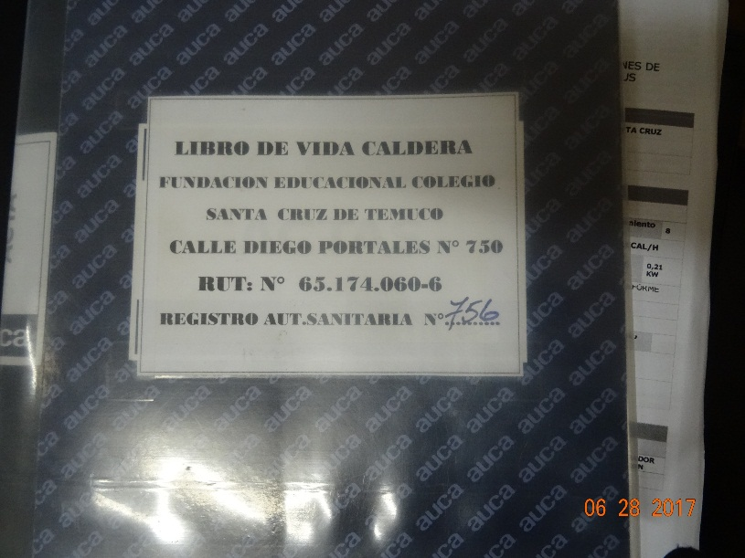
Fotografía N°1 | Fecha: 28/06/2017 | Fotografía N°2 | Fecha: 28/06/2017
Descripción: Fotografía de la caldera a leña del establecimiento educacional Colegio Santa Cruz, esta caldera es de año fabricación 1948. |  | Descripción: Imagen del Libro de la caldera de calefacción del Colegio Santa Cruz de Temuco.

CONCLUSIONES.

Como resultado de las actividades de fiscalización ambiental realizadas a la Unidad Fiscalizable “Colegio Santa Cruz” de Temuco en el marco del Programa de Fiscalización 2017 del PDA Temuco y Padre Las Casas (D.S. N° 78/2009 MINSEGPRES y D.S. N° 8/2015 MMA) en la siguiente tabla se da cuenta de los siguientes hallazgos detectados. Por otra parte, se debe tener presente que el titular informa sobre un traslado de los alumnos a un nuevo edificio, lo que implicaría que pudiese ser dada de baja la caldera de calefacción fiscalizada. Atendido lo anterior se incorporará esta UF en el Programa de fiscalización de PPDA del año 2018.

N° Hecho constatado | Artículo | Conclusión
2 | D.S. N° 78/2009 MINSEGPRES, Artículo 20:  Artículo 20.- Las fuentes puntuales, grupales y calderas de calefacción grupales nuevas estarán obligadas a cumplir con los siguientes valores como concentración máxima de emisión de MP:  Tabla 8. Norma de emisión de MP para fuentes existentes. | El resultado de la medición isocinética del año 2013, presentó un valor de MP de 611 mg/m³N, siendo un 545 % superior a la concentración máxima permitida para fuentes existentes (112 mg/m³N). Se deber tener presente que se trata de una caldera antigua del año 1.948.  Ahora, revisado el resultado del informe del 2017 muestra un valor de MP de 31,7 mg/m³N, lo que se ajusta al límite indicado en el PDA Temuco y Padre Las Casas, sin embargo, se trata de la misma caldera, y no se observan en los antecedentes presentados por el titular alguna medida de mitigación, como podría ser filtro de mangas, o bien, algún tipo de mejoramiento del equipo que pueda atribuir la baja significativa de las emisiones medidas el año 2013, respecto a la medición del año 2017.
  Categorías de Fuentes existentes
  Fuentes Puntuales | Fuentes Grupales | Calderas de Calefacción Grupal
  Concentración Máxima permitida MP (mg/m³N)
  112 | 112 | 112
6 | D.S. N° 78/2009 MINSEGPRES, Artículo 23:  Artículo 23.- La periodicidad de los muestreos isocinéticos de emisiones de las fuentes puntuales y grupales, y calderas de calefacción grupales, quedará definida de manera diferenciada por tipo de combustible, como se muestra a continuación:  Tabla Nº11. Periodicidad de los muestreos isocinéticos requeridos para acreditar Emisiones. | El titular del Colegio Santa Cruz de la comuna de Temuco no realiza las mediciones isocinéticas de la caldera de calefacción grupal, que utiliza leña, durante el año 2016.
  Tipo de fuente | Tipo de combustible | Periodicidad
  Fuentes puntuales | Cualquier tipo | 12 meses
  Fuentes Grupales y Calderas de Calefacción | Petróleo diésel o kerosene | Cada 36 meses
  Fuentes Grupales y Calderas de Calefacción | Gas natural, Gas licuado, Gas de ciudad u otros similares | Exentas de acreditarse
  Fuentes Grupales y Calderas de Calefacción | Biomasa (leña, aserrín, viruta, briquetas, etc.) | Cada 12 meses.

ANEXOS.

N° Anexo | Nombre Anexo
1 | Acta de inspección ambiental de fecha 28 de junio del 2017.
2 | Carta de Fundación Educacional Colegio Santa Cruz de Temuco.
3 | Declaración de emisiones atmosféricas de los años 2011 y 2012 Colegio Santa Cruz de Temuco.
4 | Informes isocinéticos de los años 2013 y 2017 del Colegio Santa Cruz de Temuco.

